Projekt
Uchwała Nr ....................
Rady Miejskiej Tomaszowa Mazowieckiego
z dnia .................... 2021 r.
w sprawie nadania nazwy drodze na terenie miasta Tomaszowa Mazowieckiego.
Na podstawie art. 18 ust. 2 pkt 13 oraz art. 40 ust. 1 ustawy z dnia 8 marca 1990 r. o samorządzie gminnym (t.j. Dz. U. z 2020 r. poz. 713, poz. 1378) oraz art. 8 ust. 1a ustawy z dnia 21 marca 1985 r. o drogach publicznych (t.j. Dz. U. z 2020 r. poz. 470, poz. 471, poz. 1087, poz. 2338, z 2021 r. poz. 54) Rada Miejska Tomaszowa Mazowieckiego uchwala, co następuje:
§ 1. 1. Nadaje się drodze zlokalizowanej na działkach oznaczonych w ewidencji gruntów miasta Tomaszowa Mazowieckiego numerami 22/17 i 23/12 w obr. 25 nazwę ulica „Chmielna".
2. Lokalizację drogi o której mowa w ust. 1 zaznaczono kolorem zielonym na szkicu sytuacyjnym stanowiącym załącznik do niniejszej uchwały.
§ 2. Wykonanie uchwały powierza się Prezydentowi Miasta Tomaszowa Mazowieckiego.
§ 3. Uchwała wchodzi w życie po upływie 14 dni od dnia jej ogłoszenia w Dzienniku Urzędowym Województwa Łódzkiego.

.…………………………………
Projekt sporządził

………………………………...
Projekt zaopiniował pod względem prawnym
Załącznik do uchwały Nr ....................
Rady Miejskiej Tomaszowa Mazowieckiego
z dnia....................2021 r.
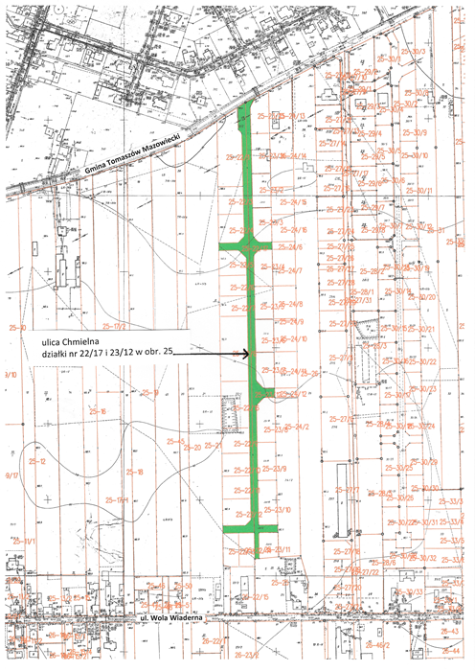

U Z A S A D N I E N I E

Właściciele nieruchomości, które zlokalizowane są przy działkach oznaczonych
w ewidencji gruntów numerami: 22/17 i 23/12 w obr. 25, wystąpili z wnioskiem o nadanie dla
nich nazwy. Zgodnie z miejscowym planem zagospodarowania przestrzennego zatwierdzonym uchwałą Nr XXXV/321/2016 Rady Miejskiej Tomaszowa Mazowieckiego z dnia 31 października
2016 r. w sprawie miejscowego planu zagospodarowania przestrzennego terenu położonego
w dzielnicy Wola Wiaderna w Tomaszowie Mazowieckim (Dz. Urz. Woj. Łódzkiego z dnia 21
listopada 2016 r. poz. 4898) znajdują się one w terenach komunikacji – droga (ulica) publiczna
klasy dojazdowej. Działki stanowią drogę dojazdową do nowopowstających budynków
mieszkalnych. Ze względu na występowanie częstych problemów z dostarczaniem
korespondencji oraz trudnościami z dojazdem dla służb porządkowych i ratowniczych,
właściciele proponują aby drogę dojazdową nazwać ulicą Chmielną.
Projekt uchwały w przedmiotowej sprawie został przedłożony pod obrady Rady
Miejskiej Tomaszowa Mazowieckiego w dniu 29 października 2020 roku. Na wniosek Radnych
został on zdjęty z porządku obrad i przekazany do przeprowadzenia konsultacji społecznych.
W związku z powyższym, na podstawie zarządzenia Nr 370/2020 Prezydenta Miasta Tomaszowa Mazowieckiego z dnia 23 listopada 2020 r., w dniach od 1 grudnia 2020 roku do 31 grudnia 2020 roku odbyły się konsultacje społeczne mające na celu zebranie
od mieszkańców miasta Tomaszowa Mazowieckiego propozycji nazwy dla przedmiotowej
drogi dojazdowej. Miały one formę zbierania propozycji nazwy ulicy poprzez formularze
ankietowe. Zarządzeniem Nr 9/2021 Prezydenta Miasta Tomaszowa Mazowieckiego z dnia
7 stycznia 2021 r. ogłoszono wyniki z przeprowadzenia konsultacji o których mowa powyżej.
W przewidzianym terminie do tutejszego urzędu nie wpłynął żaden formularz ankietowy.
Zgodnie z art. 8 ust. 1a ustawy z dnia 21 marca 1985 r. o drogach publicznych
(t.j. Dz. U. z 2020 r. poz. 470 z późn. zm.), podjęcie przez radę gminy uchwały w sprawie
nadania nazwy drodze wewnętrznej wymaga uzyskania pisemnej zgody właścicieli terenów,
na których jest ona zlokalizowana. Warunek ten został spełniony. Odpowiedni wniosek
z propozycją nazwy ulicy i listą wszystkich osób będących współwłaścicielami działki nr 23/12
został przedłożony. Właścicielem działki nr 22/17 jest Gmina Miasto Tomaszów Mazowiecki.
Po przeprowadzeniu konsultacji społecznych i ogłoszeniu wyników, w styczniu 2021 r. skontaktowano się z przedstawicielem wnioskodawców, który oświadczył, że w dalszym ciągu podtrzymują oni wniosek o nadanie działkom oznaczonym w ewidencji gruntów numerami:
22/17 i 23/12 w obr. 25 nazwy ulica Chmielna.
Nadanie nazwy, a w dalszym etapie oznaczenie nieruchomości numerami
porządkowymi do przedmiotowej drogi pozwoli na rozwiązanie dotychczasowych problemów mieszkańców opisanych powyżej oraz zachowanie porządku i ładu w zakresie numeracji.
Zgodnie ze stanowiskiem Komisji Gospodarki Mieszkaniowej, Komunalnej i Ochrony Środowiska Rady Miejskiej, przedstawionym w piśmie z dnia 28 stycznia 2021 r. brzmienie
nazwy wraz z uzasadnieniem powinno zostać ustalone przez Radę Miejską jako właściwą
do nadawania nazw ulicom.
Dodatkowo w dniu 10 lutego 2021 r. do tutejszego urzędu wpłynął wniosek
21 mieszkańców miasta Tomaszowa Mazowieckiego o nadanie działkom oznaczonym
w ewidencji gruntów numerami: 22/17 i 23/12 w obr. 25 nazwy ulica Palmowa.
Wobec powyższego przedłożenie projektu przedmiotowej uchwały jest uzasadnione.

